СОВЕТ ДЕПУТАТОВ
муниципального округа
ЛОМОНОСОВСКИЙ

РЕШЕНИЕ

11 апреля 2023 года № 15/4

О согласовании установки ограждающих устройств на придомовой территории по адресу: город Москва, проспект Вернадского дом 25, корпус 1

В соответствии с пунктом 5 части 2 статьи 1 Закона города Москвы от 11 июля 2012 года № 39 «О наделении органов местного самоуправления муниципальных округов в городе Москве отдельными полномочиями города Москвы», постановлением Правительства Москвы от 2 июля 2013 года № 428-ПП «О порядке установки ограждений на придомовых территориях в городе Москве», рассмотрев обращение Карпелевич Анны Михайловны от 05 апреля 2023 года и протокол № 1 общего собрания собственников помещений в многоквартирном доме от 09 марта 2023 года об установке ограждающих устройств на придомовой территории многоквартирного дома по адресу: город Москва, проспект Вернадского дом 25, корпус 1, Совет депутатов муниципального округа Ломоносовский решил:
- Согласовать установку ограждающего устройства автоматического шлагбаума CAME G3750 на придомовой территории многоквартирного дома по адресу: город Москва, проспект Вернадского дом 25, корпус 1 (приложения 1,2).
- Направить настоящее решение в Департамент территориальных органов исполнительной власти города Москвы; префектуру Юго-Западного административного округа города Москвы; управу Ломоносовского района города Москвы и уполномоченному лицу на представление интересов собственников помещений в многоквартирном доме по вопросам, связанным с установкой ограждающих устройств и их демонтажем в течение 3 рабочих дней после принятия настоящего решения.
- Опубликовать настоящее решение в бюллетене «Московский муниципальный вестник.

Глава муниципального округа
Ломоносовский Ю.В. Куземина

л

Приложение 1
к решению Совета депутатов
муниципального округа Ломоносовский
от 11 апреля 2023 года № 15/4

Проект размещения ограждающих устройств на придомовой территории многоквартирного дома по адресу:
город Москва, проспект Вернадского дом 25, корпус 1

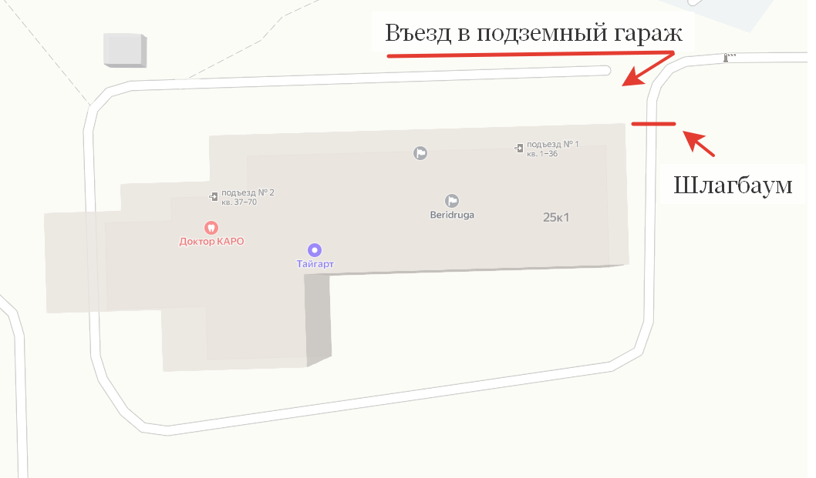

Приложение 2
к решению Совета депутатов
муниципального округа Ломоносовский
от 11 апреля 2023 года № 15/4

Характеристика ограждающих устройств

